Белорусский государственный технологический университет

Факультет информационных технологий

Кафедра программной инженерии

Лабораторная работа 4

По дисциплине «Основы алгоритмизации и программирования»

На тему «Ввод и вывод информации»

Выполнил:

Студент 1 курса 7 группы

Ананьев Роман Васильевич

Преподаватель: асс. Андронова М.В.

2023, Минск

**Вариант №1**

В соответствии со своим вариантом написать программы по условиям, приведенным в таблице ниже. Для ввода и вывода информации использовать ***потоковый*** и ***форматированный*** способы.

| **№ варианта** | **Условие задачи** |
| --- | --- |
| 1 | 1. Нарисовать полукруг, закрашенный некоторым введенным символом. |
| 2. Известна диагональ квадрата. Вычислить его площадь. |

**Задание №1**

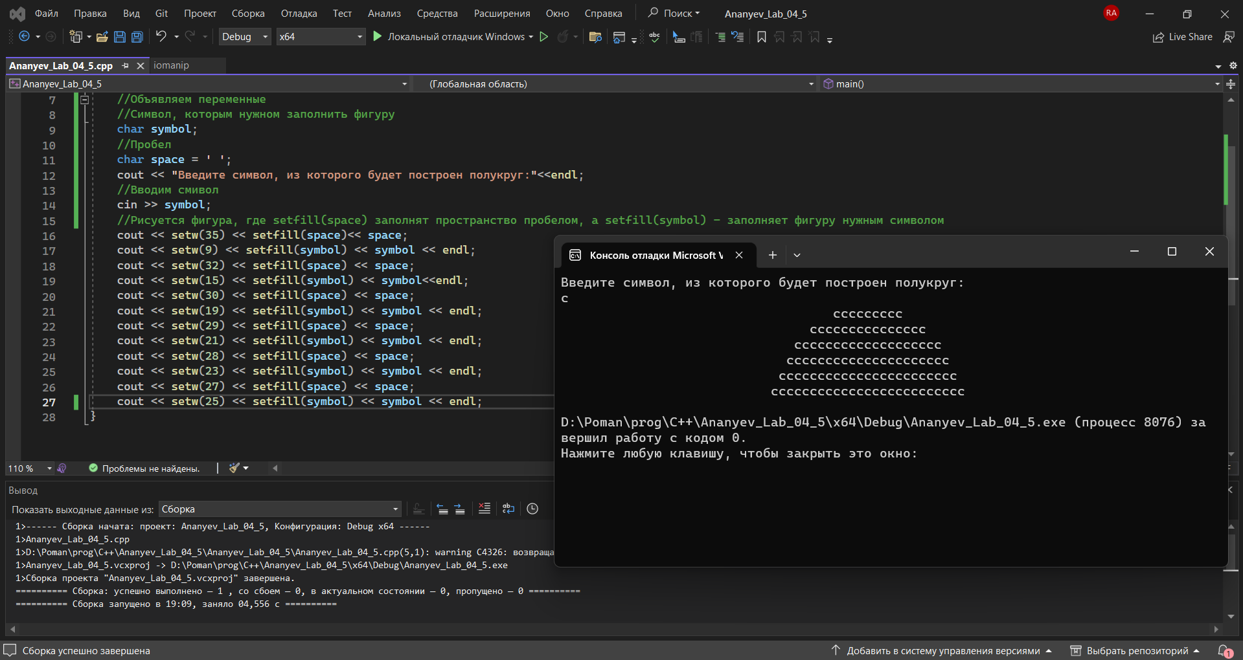

**Задание №2**

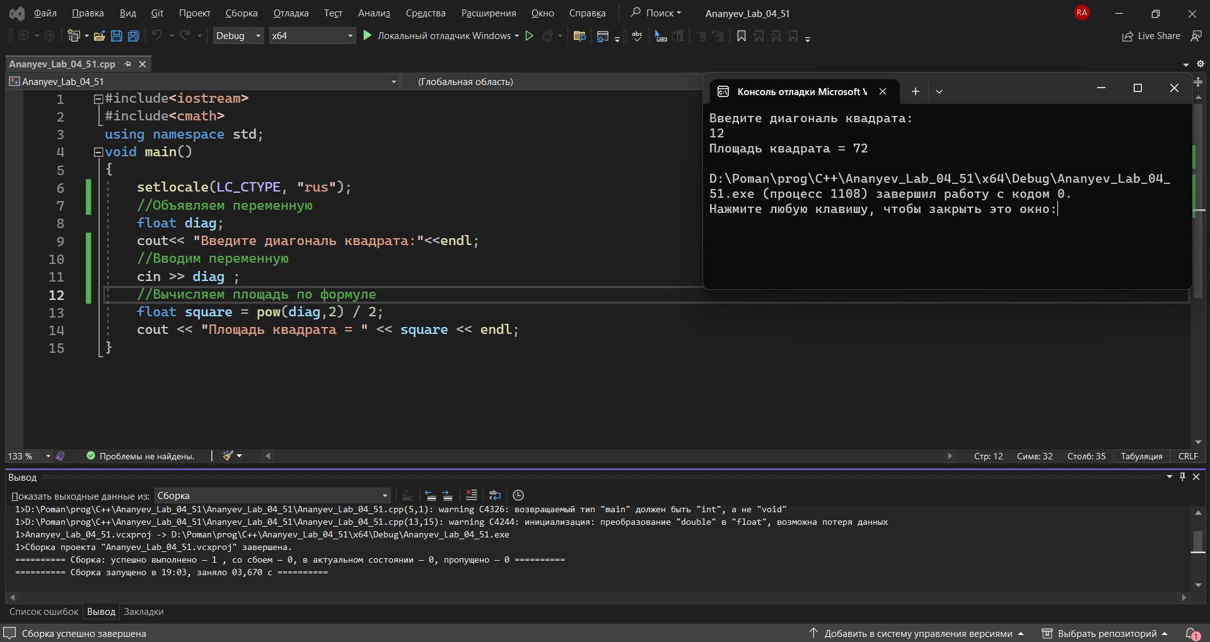

**Вариант №4**

|  |  |
| --- | --- |
| 4 | 1. Нарисовать круг по центру консольного окна, закрашенный введенным символом. |
| 2. Даны числа **X, Y, Z**. Определить среднее арифметическое и среднее геометрическое их модулей. |

**Задание №1**

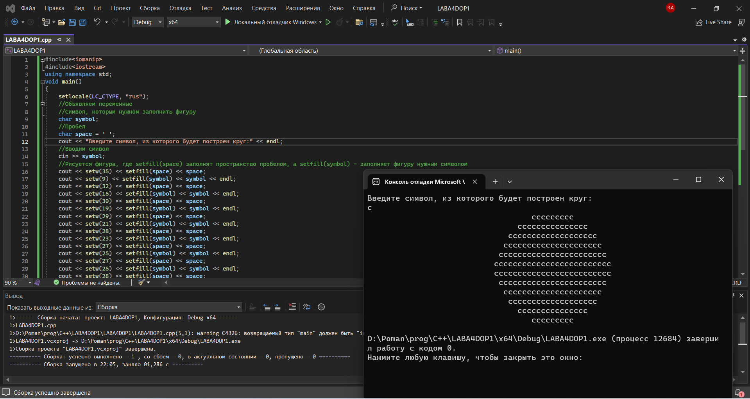

**Задание №2**

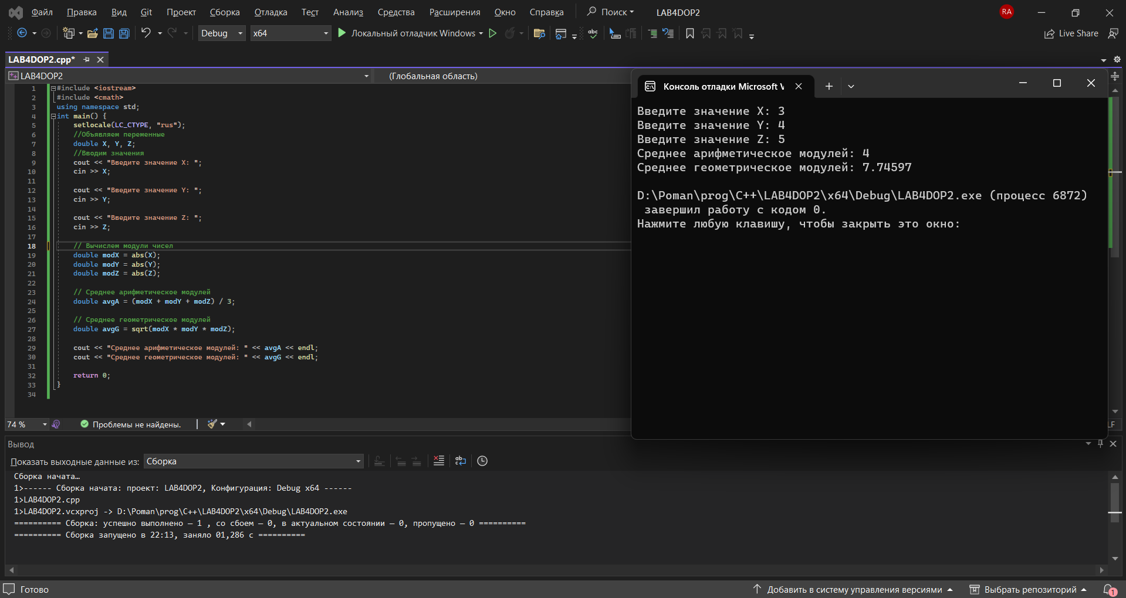

**Вариант №5**

|  |  |
| --- | --- |
| 5 | 1. Нарисовать треугольник по центру консольного окна, закрашенный введенным символом. |
| 2. Животновод в начале зимы повышает цену на молоко на **р**%, а летом снижает на столько же процентов. Изменится ли цена на молоко и если да, то в какую сторону и на сколько, через **n** лет? |

**Задание №1**

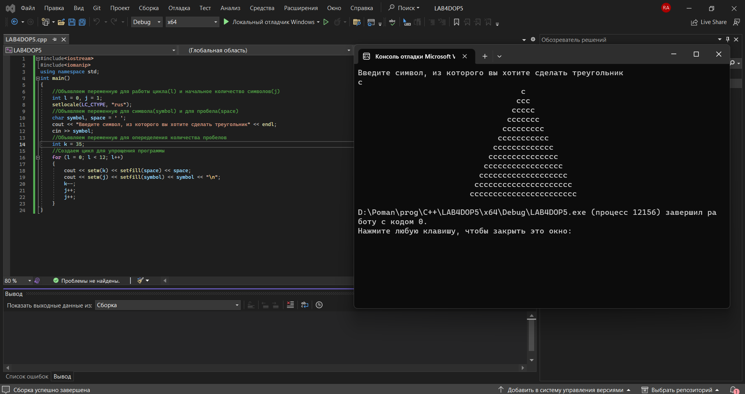

**Задание №2**

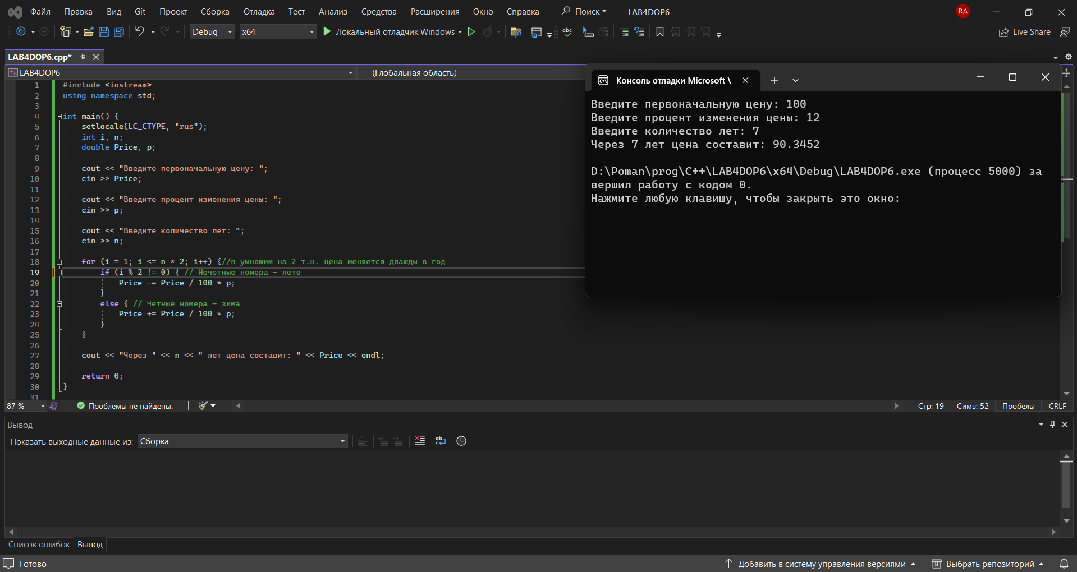

**Вариант №14**

|  |  |
| --- | --- |
| 14 | 1. Нарисовать ромб ♦, закрашенный введенным символом. |
| 2. В компьютерной игре игрок выигрывает 50 очков, если он сбивает самолет; 100 очков, если он сбивает ракету; 200 очков, если он сбивает спутник. Определить число очков игрока, который сбил **А** самолетов, **В** ракет и **С** спутников. |

**Задание №1**

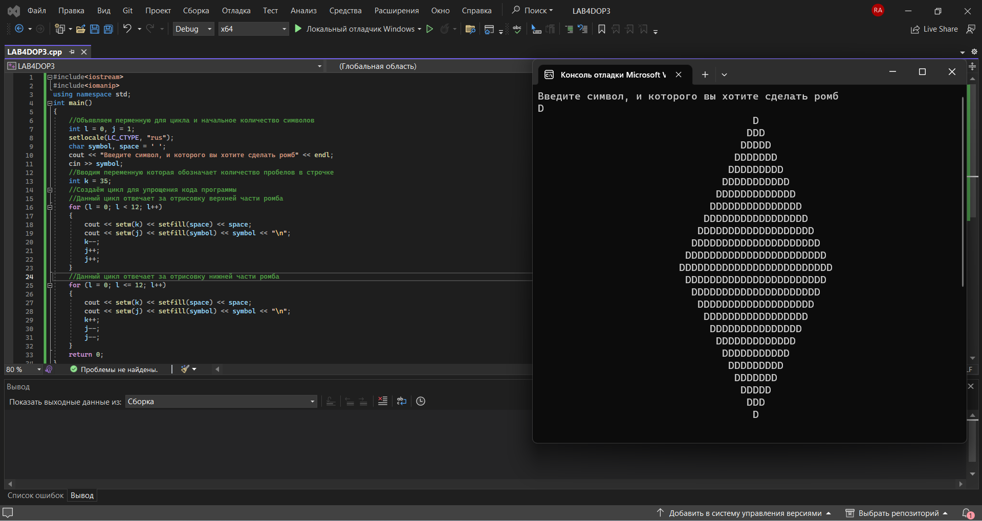

**Задание №2**

